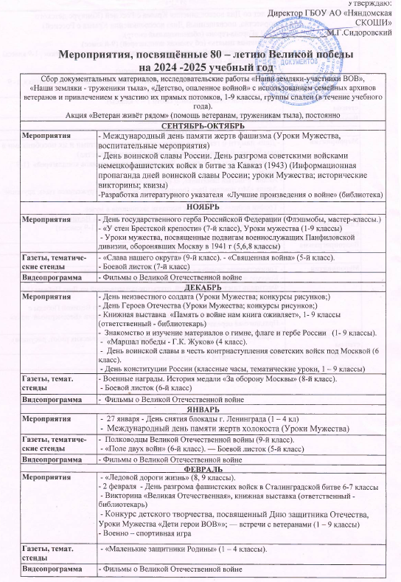

МАРТ
Мероприятия | - 10 лет со Дня воссоединения Крыма с Россией (Конкурс детского творчества, посвященный Дню воссоединения Крыма с Россией)  - КТД «Города-герои» (общешкольный смотр).  - «Страшная память» (об узниках концлагерей) (9-й класс)  - Книжная выставка «Великая Отечественная война в именах и датах» , 1-9 классы (ответственный - библиотекарь)  - Конкурс открыток ко Дню Победы (3-9 классы)  - Книжная выставка ««Великая Отечественная война в именах и датах», 1- 9 классы (ответственный - библиотекарь)  - Выставка в школьном музее «Карта памяти» - памятники и обелиски г. Няндома
Газеты, темат. стенды | - Города-герои (общешкольный смотр 1 – 9 классы).
Видеопрограмма | - Фильмы о Великой Отечественной войне
АПРЕЛЬ
Мероприятия | - День памяти о геноциде советского народа нацистами и их пособниками в годы Великой Отечественной войны (Уроки Мужества)  -. Классные часы «11 апреля – День освобождения узников концлагерей» (1-9 классы)  - Акции «Чистый памятник», «Георгиевская ленточка»  - Акция «Мы помним Вас» (поздравление ветеранов и тружеников тыла, вручение  памятных подарков)  - Трофеи войны» экскурсия к выставке экспонатов в музее.  - Оформление тематических уголков, посвященных Великой Победе
Газеты, темат. стенды | - «10 лет со Дня воссоединения Крыма с Россией» (1-9 классы)
Видеопрограмма | - Фильмы о Великой Отечественной войне
МАЙ
Мероприятия | - Торжественная линейка «Память, которой не будет конца»  - Конкурс чтецов «Строки, опаленные войной».  - Фестиваль газет-поздравлений, открыток-поздравлений ко Дню Победы (1-9 классы).  - Участие в городском митинге, посвящённом 80-летию Великой Победы с  возложением венков, цветов к памятнику Победы, в акции «Бессмертный полк»  - Праздничная передача на школьном радио.
Газеты, темат. стенды | - «Праздничный салют Победы» (выставка детских творческих работ, рисунков).
Видеопрограмма | - Фильмы о Великой Отечественной войне

